НОВІ НАДХОДЖЕННЯ ЗА ЧЕРВЕНЬ 2018 року

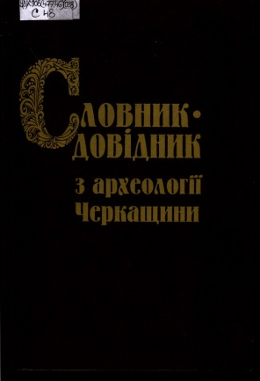
Словник-довідник з археології Черкащини [Текст] : [науково-довідкове краєзнавче видання] / авт.-уклад. Т. М. Нераденко. – Черкаси : [Чабаненко Ю. А.], 2016. – 651 с. : іл.
ISBN 978-966-920-147-8
УДК 908(477.46)(038)
С48
Словник-довідник з археології Черкащини є науково-довідковим краєзнавчим виданням. Він містить інформаційні матеріали з археологічної спадщини Черкаського краю та тлумачення пов’язаних з нею термінів, понять, явищ, які викладені у 1938 статтях. Статті словника-довідника охоплюють найвідоміші археологічні пам’ятки Черкащини від палеоліту (380 - 410 тисяч років тому) до ранньомодерного часу (друга половина ХVІ-ХVІІІ ст.) включно, понятійний апарат теоретичної і польової археології, відомості про археологічні культури та культурно-історичні спільності, інформацію про основні категорії і види знахідок, окремі унікальні знахідки із археологічних пам’яток, матеріали про археологічні експозиції музеїв і заповідників, відомості про узагальнюючі праці з археології Черкащини, біографічні довідки найвідоміших дослідників археологічної спадщини краю та інші матеріали. Кожна стаття має посилання на друковані або архівні джерела і майже кожна стаття проілюстрована археологічними матеріалами, переважно, із пам’яток Черкащини. Для учнівської і студентської молоді, педагогів та викладачів вищих, спеціалізованих, загальноосвітніх і позашкільних навчальних закладів, краєзнавців, музейників, науковців та широкого кола читачів, які цікавляться археологією і давньою історією Черкащини, як складової Середньої Наддніпрянщини, України, Східної Європи.

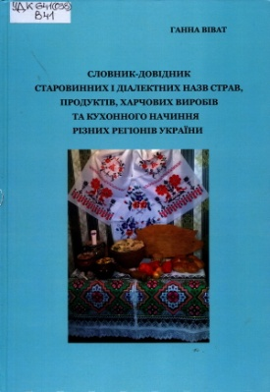
Віват, Ганна Іванівна
Словник-довідник старовинних і діалектних назв страв, продуктів, харчових виробів та кухонного начиння різних регіонів України [Текст] : [монографія] / Ганна Віват. – Одеса : [ВМВ], 2015. – 384 c.
ISBN 978-966-413-552-5
УДК 641(038)
В41
Робота присвячена описові старовинних та діалектних назв страв, продуктів, харчових виробів та кухонного начиння різних регіонів України, а також студіюванню старовинних способів їхнього приготування та зберігання для ознайомлення читача з культурними надбаннями українців у харчовій галузі, зокрема, в кулінарії.

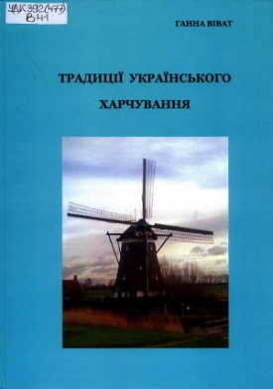
Віват, Ганна Іванівна
Традиції українського харчування [Текст] / Ганна Віват. – Одеса : [ВМВ], 2016. – 288 c.
ISBN 978-966-413-577-8
УДК 392(477)
В41
Робота присвячена студіюванню історії розвитку української традиційної кухні, описові культури харчування українців, а також старовинних способів заготівлі, зберігання та технологій приготування харчових продуктів як елементів матеріальної культури. Розрахована на студентів-харчовиків, а також антропологів, етнологів, етнографів, екологів, економістів, істориків, культурологів, теологів, філологів, філософів, фольклористів і всіх, хто цікавиться проблемами розвитку народної культури, зокрема традиціями українського харчування.

